Vypočítajte limity:

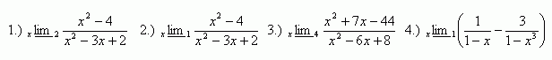

UNDEFINEDUNDEFINED

Riešenie:

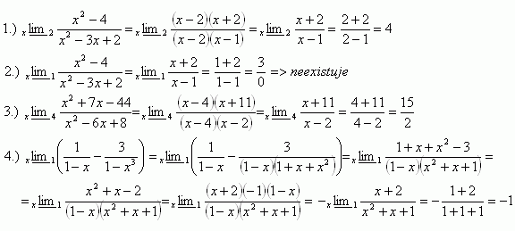

2.Vypočítajte limity:

limita-funkcie-2z

UNDEFINEDUNDEFINED

Riešenie:

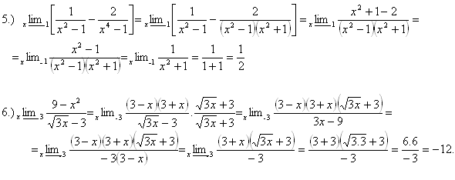

3.Vypočítajte limity:

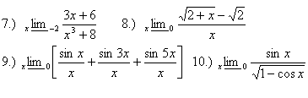

UNDEFINEDUNDEFINED

Riešenie:

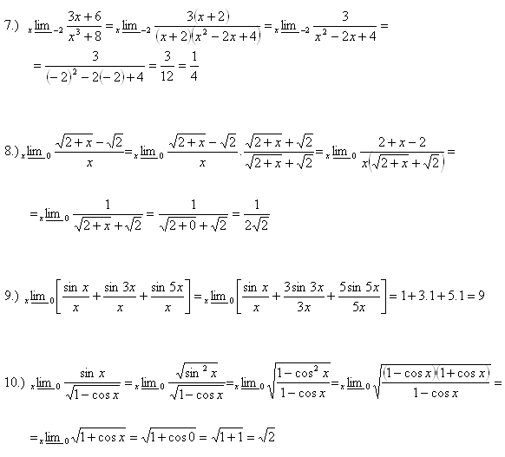

4.Vypočítajte limity:

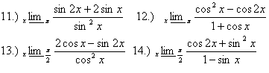

UNDEFINEDUNDEFINED

Riešenie:

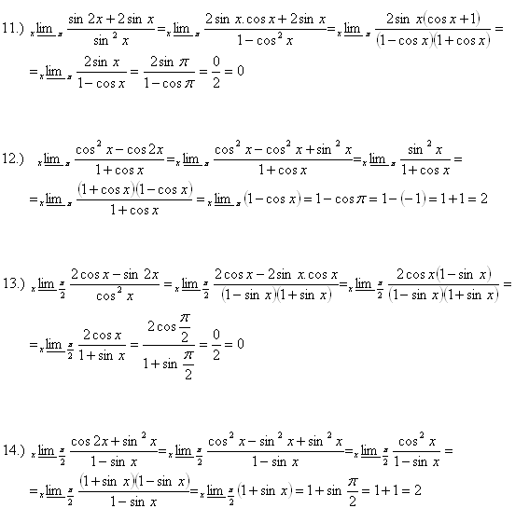

5.Vypočítajte limity:

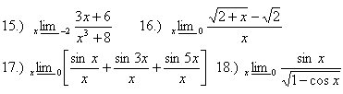

UNDEFINEDUNDEFINED

Riešenie:

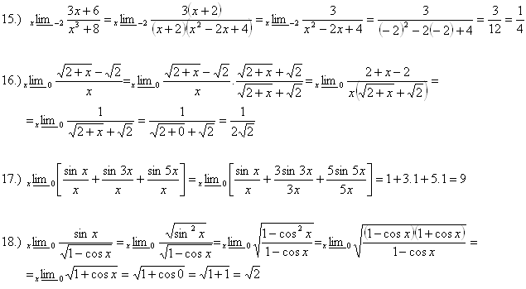

6.Vypočítajte limity:

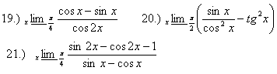

UNDEFINEDUNDEFINED

Riešenie:

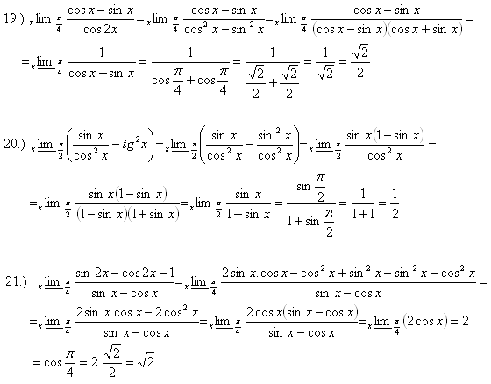

7.Vypočítajte limity:

limita-funkcie-7z

UNDEFINEDUNDEFINED

Riešenie:

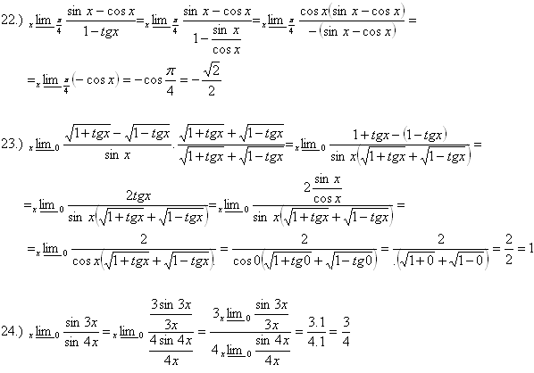

8.Vypočítajte limity:

limita-funkcie-8z

UNDEFINEDUNDEFINED

Riešenie:

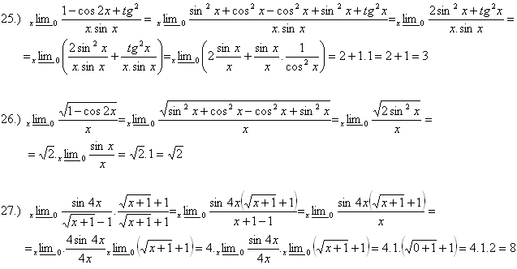

9.Vypočítajte limity:

limita-funkcie-9z

UNDEFINEDUNDEFINED

Riešenie:

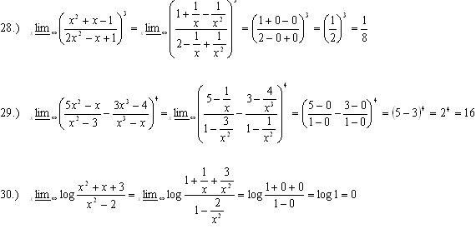

10.Vypočítajte limity:

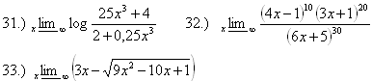

UNDEFINEDUNDEFINED

Riešenie:

